Beste leerling,

Je komt volgend jaar in een nieuwe klas met een nieuwe mentor. Dit jaar ging nog niet alles zoals je wellicht zou willen. Om direct in het nieuwe schooljaar een goede start te kunnen maken, verwachten we van je dat je onderstaande opdracht inlevert bij je huidige mentor.

Opdracht
Schrijf een brief aan je nieuwe mentor voor volgend jaar. Maak een lopend verhaal, waarin je de volgende punten bespreekt:

- Schrijf een brief van min. 250 woorden, zoals je dat hebt geleerd in de lessen Nederlands. (De regels zie je nog een keer hieronder).
- Stel jezelf voor, wie ben je, waar kom je vandaan, wat zijn je hobby’s, enz …
- Dit jaar verliep niet alles vlekkeloos, leg aan je nieuwe mentor uit wat er volgens jou verkeerd ging.
- Beschrijf wat je vanaf begin volgend jaar anders/beter gaat doen, zodat je niet dezelfde fouten maakt als dit jaar.
- Waar kan jouw nieuwe mentor je mee helpen om het beter te doen? En wat kun je zelf doen?
- Print de brief uit, onderteken hem en laat je ouder(s) en/of verzorger(s) dat ook doen.
- Doe hem in een envelop en geef hem tijdens de rapportuitreiking (donderdag 18 juli) aan je huidige mentor(en).

Succes en een fijne vakantie!
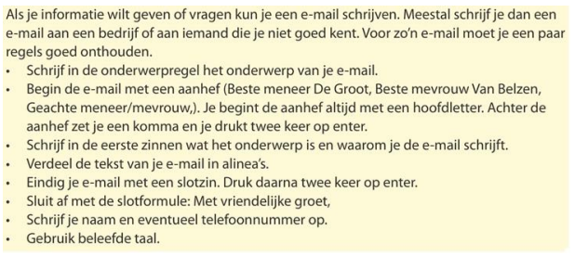
(Let op, het wordt alleen geen mail maar een brief op papier. De regels zijn hetzelfde!)

